西安交通大学
电气学科发展战略研讨暨电气校友会成立大会通知

西安交通大学电气学科肩负着率先建设世界一流学科的重任，我们制定了“2020年，学科整体水平达到世界一流前列；2030年，学科整体水平保持世界一流前列，形成“电气+”的学科发展态势；2050年，形成以电气工程为核心，多学科交叉融合、协同发展的世界一流学科，实现国际领先”的三步走发展战略，努力引领国际电气及相关学科领域的发展。
为促进母校电气学科发展，加强电气及相关领域校友之间、校友与母校之间的联系，推动电气领域校友企业与母校的合作，促进母校电气学科与校友企业发展共赢，我们定于2018年5月19-20日在西安交通大学召开“电气学科发展战略研讨暨电气校友会成立大会”，认真听取电气及相关学科校友的意见建议，促进电气学科的内涵发展和外延发展。
会议时间：2018年5月18-20日
会议日程：
5月18日全天 代表报到（建国饭店）
5月19日上午 电气校友会理事会与专家咨询委员会预备会；
电气学科发展战略研讨暨电气校友会成立大会
5月19日下午 考察中国西部科技创新港，电气学科发展战略研讨
5月19日晚上 招待晚宴
5月20日上午 专家报告会
住宿酒店：建国饭店（西安市互助路2号）
会议地点：西安交通大学科学馆101报告厅
诚挚邀请西安交大电气及相关学科校友参加，助力母校电气学科发展。

会议联络人：
王欣悦 13184458896 xinyuewang@ mail.xjtu.edu.cn
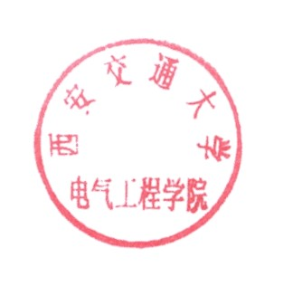
宋 杰 18710932323 songjie@mail.xjtu.edu.cn

电气工程学院
2018年5月3日

大会参会回执
（请于2018年5月12日前将回执发至联络人信箱）
姓 名 |  |  |  | 入校年份 |  |  |  | 专业
现单位及职务
手机号码 |  |  |  |  | 电子邮箱
酒店住宿 |  | 是否住建国饭店：是 （ ） ； 否（ ）
是否参加19日晚宴 |  | 参加（ ）；不参加（ ）
备 注 |  | 5月18日未报到校友请19日上午在科学馆101报到
参会注意事项：
1.费用自理，大会不安排接送。机场至建国饭店可乘坐机场大巴直达，北客站至建国饭店可乘坐地铁2号线至小寨站转3号线至长乐公园站B2出口。
2.会议集中住宿酒店为建国饭店，费用400元/日（含单早）。会务组预定了部分房间，请尽快回复确认，以便做好服务。
建国饭店联系人：销售经理，白颖红18966811173，可直接联系办理入住（说明系交大电气学院预订房）
3.住宿酒店与会场间有车辆接送

